

Rosenau, Grand (68)

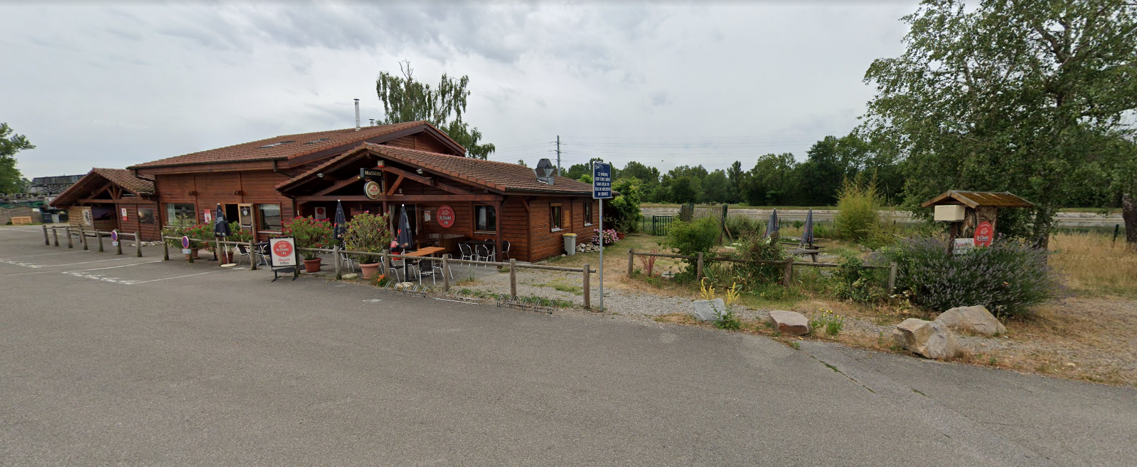

APPEL A PROJETS POUR L’OCCUPATION DU DOMAINE PUBLIC HYDROELECTRIQUE SUPERPOSE AU DOMAINE PUBLIC FLUVIAL

Terrain pour activité économique
Juin 2025

PIECE 2 : Dossier de candidature

Date et heure limites de réception :
Le 31/08/2025 à 00h00 impérativement

Chaque candidat pourra joindre au présent dossier tout élément complémentaire qu’il jugera utile à la compréhension du projet.

A- Présentation du candidat ou du groupement de candidat

A-1 Nom du candidat ou des membres du groupement :
…………………………………………………………………………………………………
…………………………………………………………………………………………………
…………………………………………………………………………………………………
…………………………………………………………………………………………………

A-2 Adresse
……………………………………………………………………………………………………………………………………………………………………………………………………
…………………………………………………………………………………………………

A-3 Personne à contacter

Nom ………………………………
Numéro de téléphone ………………………………
Numéro de télécopie ………………………………
Mail ………………………………

A-4 Expérience du candidat dans le domaine d’activité projeté (projet similaire) :
à reporter en annexe au présent dossier.
…………………………………………………………………………………………………
……………………………………………………………………………………………………………………………………………………………………………………………………
…………………………………………………………………………………………………

B- Qualite technique du projet

B-1 Plan prévisionnel d’investissement :
Nouvelle construction :
Rachat construction existante :
Aménagements intérieurs (sol, plafonds, murs, mobilier…) :
Equipements techniques (assainissement, électricité, sanitaires, cuisines, chambres froides,…) :
Aménagements extérieurs (terrasse, bar d’été, sécurisation du site, cloture,…):

B-2 Plan d’amortissement des investissements
Dates des différentes mises en services
Durée de la COT souhaitée

B-3 Actions prévues en matière de protection de l’environnement et de sécurisation du site :

C- Présentation de l’activité ou des activités (cas d’un projet multi-activités sur un même site) vise à apprécier la robustesse commerciale et la viabilite economique du projet, l’adequation de l’offre et du marche vise

C-1 Etude de marché : permet de démontrer que l’activité projetée a « sa place » sur le territoire
Tendance du marché de restauration : généralité
Sur l’activité attendue :
Typologie et volume de clients :
Zone de chalandise :
Concurrence identifiée :
Règlementation en vigueur :

C-2 Caractéristiques du projet de restauration :
Plages horaires d’ouverture (heures, jour, mois) :
Type de restauration :
Type de menus
Tarifs :

C-3 Plan d’affaire prévisionnel : cf tableau excel joint
A détailler + plan d’affaire à compléter incluant les charges de fonctionnement

C-4 Date prévue d’ouverture

D- éléments financiers (des justificatifs seront appreciables)

D-1 Sources et modalités de financement :
Autofinancement :
Emprunts :
Subventions :

E- redevance annuelle

E-1 Selon guide tarifaire de VNF ;
Terrain :

E-2 Proposition du candidat (qui ne peut être inférieure au tarif du guide tarifaire de VNF)

POUR TOUT RENSEIGNEMENT , VOUS POUVEZ CONTACTER
Céline GINGLINGER/Jean-François PONS
VNF Strasbourg / Unité Fonctionnelle Bâtiment/Domaine/Urbanisme
tel : 06 07 76 92 39
mail : celine.ginglinger@vnf.fr

